障生第１９６４号

令和７年２月６日

大阪府所管指定障がい児通所支援事業者　代表者　様

大阪府福祉部障がい福祉室

　　生活基盤推進課長

児童発達支援、放課後等デイサービス及び保育所等訪問支援事業における

自己評価結果等の公表及び大阪府への届出について（案内）

　日頃から、本府の障がい福祉行政の推進に御理解、御協力をいただき、厚く御礼申し上げます。

　さて、「児童福祉法に基づく指定通所支援の事業等の人員、設備及び運営に関する基準」の改正により、放課後等デイサービスにおいては平成29年4月から、児童発達支援においては平成30年4月から、保育所等訪問支援については令和6年4月からおおむね1年に1回以上自己評価及び保護者評価を行い、その結果と改善内容を公表することが義務付けられています。

また、平成30年度報酬改定により自己評価結果等未公表減算が創設され、平成31年4月以降、自己評価結果等の公表方法及び公表内容について都道府県に届出がない場合、適用されます。（保育所等訪問支援については令和7年4月以降）

つきましては、自己評価結果等の公表について、下記により大阪府あて届出をお願いします。

なお、令和６年度の自己評価結果等の公表について届出がない場合、令和７年6月分の報酬から解消されるに至った月までを減算とし、運営指導の対象とします。

記

**１　届出を要する支援**　児童発達支援（旧指定医療型児童発達支援事業所及び旧指定発達支援医療機関において肢体不自由児又は重症心身障がい児に対し行う児童発達支援を除く）、放課後等デイサービス、保育所等訪問支援、共生型障がい児通所支援、基準該当通所支援（大阪府所管事業所に限る）

**２　対象事業所**令和６年4月1日以前に指定を受けた事業所（令和６年4月1日指定も含む）

**３　届出期間**　　　　　令和７年4月1日（火）～令和７年5月９日（金）【必着】

※公表済の事業所は早めにご提出ください

**４　評価期間**令和６年4月1日～令和７年3月31日

**５　届出書類**（１）別添「自己評価結果等の公表にかかる届出書」※事業所ごと

（２）公表している「自己評価表」及び「保護者評価表」

※サービスごとの評価表を添付してください。

**６　届出方法**　　郵送にてご提出ください。

　　　　　　　≪あて先≫　郵便番号540-8570（住所記載不要）

　　　　　　　　　　大阪府 福祉部 障がい福祉室 生活基盤推進課 指定・指導ｸﾞﾙｰﾌﾟ

　　　　　　　　　　※他の届出等と同封しないこと。返信用封筒不要。

**府ホームページ**[**自己評価結果等の公表及び大阪府への届出について**](https://www.pref.osaka.lg.jp/chiikiseikatsu/syougaijisien/jikohyoka_r2.html)

<連絡先>

大阪府福祉部障がい福祉室生活基盤推進課

指定・指導グループ　指導担当

電話　06-6941-0351（代表）内線2482,2462

自己評価等結果の公表について

**参考**

≪実施方法≫　「児童発達支援ガイドライン」、「放課後等デイサービスガイドライン」及び

「保育所等訪問支援ガイドライン」を参照してください。（各ガイドライン「別添」に自己評価の流れや評価表のひな型等が示されています。）

≪評価表≫　　各ガイドライン「別添」の事業者向け自己評価表及び保護者向け評価表を提出してください。（事業所で加除修正を行っても構いません。）

　　　　　　　なお、保育所等訪問支援については、「訪問先評価表」についても提出してください。

≪公表時期≫　おおむね1年に1回以上

≪公表方法≫　インターネットの利用（自社ホームページへの掲載等）による公表のほか、会報に掲載し保護者に配布、事業所の見やすい場所に掲示等の方法も可とします。

**★自己評価等の流れ**

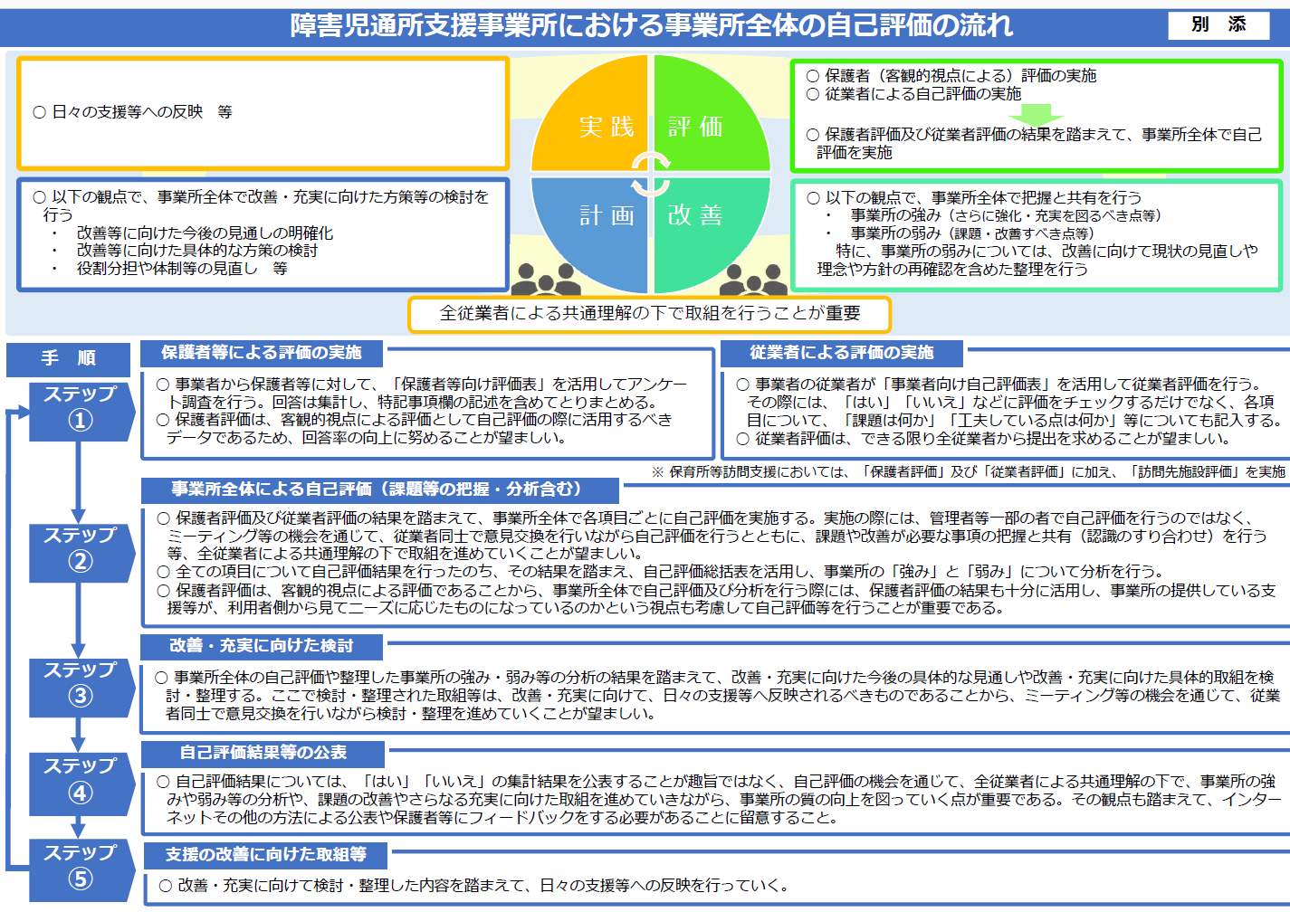

こども家庭庁：[【別添】障害児通所支援事業所における事業所全体の自己評価の流れ](https://www.cfa.go.jp/assets/contents/node/basic_page/field_ref_resources/253aba4f-3ce0-4aa1-a777-3d42440f1ca2/b3177725/20240712_policies_shougaijishien_shisaku_hoshukaitei_112.pdf)より

自己評価結果等未公表減算について

≪対象となる支援≫　　　　児童発達支援（旧指定医療型児童発達支援事業所及び旧指定発達支援医療機関において肢体不自由児又は重症心身障がい児に対し行う児童発達支援を除く）、放課後等デイサービス、保育所等訪問支援、共生型障がい児通所支援、基準該当通所支援

≪算定される単位数≫　　　所定単位数の100分の85（15％減算）

≪減算対象及び適用期間≫　都道府県に届出がされていない月から当該状態が解消されるに至った月まで、障がい児全員について減算を適用

　　　　　　　　　　　　　※新設の事業所については、指定日から1年間は減算を適用しません。

　　　　　　　　　　　　　　　　（大阪府所管事業所に限る）